Medieninformation

Manuel Randi Trio
Music for Three

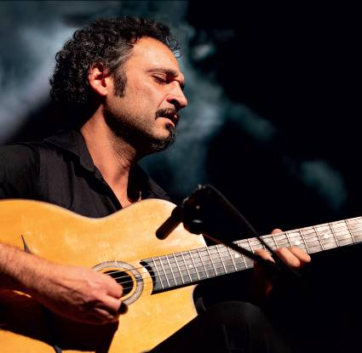
Manuel Randi ist der Gitarrist des Herbert Pixner Projekts und spielt seit Jahren sehr erfolgreich seine eigenen Stücke in einer Trio-Besetzung.
Das neue Programm beinhaltet viele neue eigene Kompositionen, die verschiedensten Musikrichtungen wie Flamenco, italienische Folklore, Bossa Nova und afrikanische Einflüsse zu einem originellen und ganz eigenen Musik-Cocktail verschmelzen lassen. Kompositionen für Solo-Gitarre, sowohl Gitarre mit Kontrabass, die neben Flamenco und Stücken mit brasilianischem Einfluss noch eine größere Bandbreite erklingen lassen.

Manuel Randi – Gitarre (Akkustik/ E-Gitarre)
Marco Stagni – E-Bass/Kontrabass
Mario Punzi - Schlagzeug

Termin: 10.5.2023
Beginn: 19:30 Uhr
Preise: Euro 53,-/43,-/39,-/35,-

Kartenvorverkauf: 1040 Wien, Argentinierstraße 37
von Montag bis Samstag von 13.00 bis 18.00 Uhr
Karten Hotline: 01/501 65/13306
www.akzent.at
Pressefotos in 300dpi und –texte für Ihre Ankündigung stehen auf unserer Website www.akzent.at in unserem Pressebereich zur Verfügung.

